Anvisningar för Portletutveckling

Innehållsförteckning
0.1 Syfte med dokumentet 3
0.2 Versionshistorik 3
0.3 Referenser 3
1.1 Referenser till best practices 5
1.2 Gränssnittskrav och validering av Portlets 5
2.1 Översikt 6
2.2 Komposition och återanvändning 6
3.1 Utestående punkter 7
5.1 Standard APIer – JSR 168 och JSR 286 9
5.2 Unika identifierare på kontroller i gränssnittskod 9
5.2.1 JavaScript 9
5.3 Kooperativa Portlets 10
6.1 Apache Pluto med Eclipse 11
6.1.1 Tips & Tricks 15
7.1 Sammanfattning av WSRP-tester 16
7.2 Bakgrund 17

Syfte med dokumentet
Dokumentet ger anvisningar för vilken teknik som ska användas för att utveckla Portlets och hur det kopplar mot referensarkitekturen.

Versionshistorik

Datum | Version | Utfärdare | Förändringsorsak
2007-01-21 | 0.1 | Håkan Dahl | Utkast.
2007-100-31 | 0.9 | Håkan Dahl | Reviderat. Lagt till avsnitt om utvecklingsmiljö och driftmiljö.
2008-09-24 | 0.95 | Håkan Dahl | Lagt till avsnitt om portlet-integration med tjänstelager samt beskrivet varför vi föredrar det framför WSRP.
2009-02-17 | 0.96 | Sofia Jonsson | Flera större uppdateringar inför open sourcening. Flyttat vissa delar av dokumentet till Anvisningar_webb_lager.doc. Tagit bort de delar som handlar om utveckling av portlets mha referensarkitekturens teknikstack (JSF, SWF och Facelets) då detta inte fungerade i vald plattform. Om man i framtiden kommer fram till att detta spår ska användas igen hänvisas till äldre versioner av detta dokument (i versionshanteringssystemet).

Referenser
[1] IBM Portlet Development Best Practices and Coding Guidelines,
http://www-128.ibm.com/developerworks/websphere/library/techarticles/0604_lamb/0604_lamb.html
[2] IBM Best practices: Developing portlets using JSR 168 and WebSphere Portal,
http://www-128.ibm.com/developerworks/websphere/library/techarticles/0403_hepper/0403_hepper.html
[3] Portlet Specification 1.0, http://www.jcp.org/en/jsr/detail?id=168
[4] Anvisningar källkodsstruktur, http://code.google.com/p/oppna-program/wiki/RA_Anvandarmanual_Kallkodstruktur
[5] Anvisningar utvecklingsmiljö, http://code.google.com/p/oppna-program/wiki/RA_Anvandarmanual_Utvecklingsmiljo
[6] Web Services for Remote Portlets,
http://www.oasis-open.org/specs/index.php#wsrpv1.0
[7] Portlet Specification 2.0, http://www.jcp.org/en/jsr/detail?id=286
[8] Open Portlet Container, https://portlet-container.dev.java.net/

Inledning
Det här dokumentet är ingen generell introduktion till Portlets utan tar bara upp sådant som relaterar till de tekniker och produkter som har valts.
Dokumentet refererar ibland till portalprodukten IBM Websphere Portal som är den valda plattformen.

Referenser till best practices
För generella anvisningar för Portletutveckling hänvisas till [1] och [2].

Gränssnittskrav och validering av Portlets
Detta dokument beskriver inte krav på gränssnittskod och valideringsprocess.

Arkitektur för Portlet-applikationer

Översikt
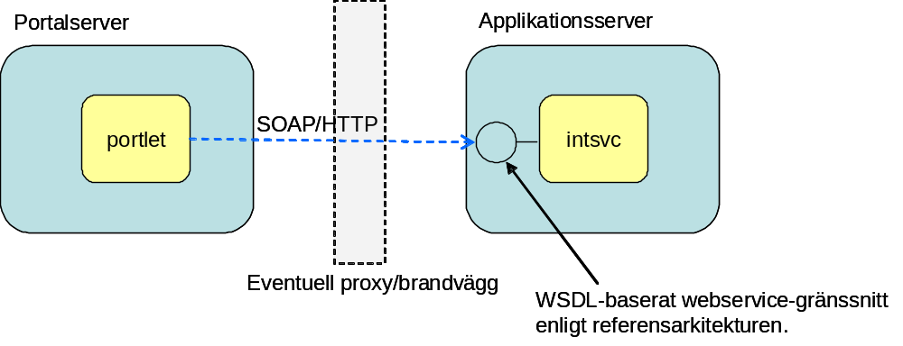

En portlet utgörs av ett så tunt skikt som möjligt som bara hanterar vyer, navigation samt kommunikation via webservices till bakomliggande tjänster.
En portlet har inte själv direkt tillgång till databas eller andra resursintensiva datakällor, skälet är både skalbarhet och hanterbarhet vid driftsättning. Skulle till exempel alla portlets behöva konfiguration av datakällor i portalen så skulle det kräva mycket systemresurser av portalen samt att datakällorna skulle behöva vara direkt accessbara från portalen – vilket inte är lyckat ur ett säkerhetsperspektiv i det fallet att portalen är exponerad mot publikt nät.
En inte alltför olik lösning är att använda WSRP, vilket innebär att portleten inte driftsätts direkt på portalservern utan snarare i något som mer liknar en applikationsserver – och sedan ”speglas” upp i portalen.
Denna lösningar har utvärderats och förkastats. Se bakgrund i sektion 7.

Komposition och återanvändning
Det finns inga krav på att några delar av en portlet skall kunna återanvändas vare sig i en annan portlet eller till en webbapplikation.
Detta är i kontrast till den generella ansatsen i referensarkitekturen och de ursprungliga kraven på referensarkitekturen. Skälet är att snabbare kunna leverera mycket enkla portlets – till exempel genom att använda leverantörsspecifika verktyg för att snabbt producera ett gränssnitt som kan konsumera webservicar och visa upp data.

Tekniker för portletutveckling
Då inga återanvändningsaspekter lagts på portlets (se sektion 2.2) finns flera möjligheter att producera en portlet:
- Med leverantörsspecifika verktyg. I IBM-fallet innebär det verktyget ”PortletFactory” som kan användas för att bygga en portlet som konsumerar webservicar.
- Med hjälp av JSR 168/286 APIet. Detta rekommenderas främst för relativt enkla fall, utan alltför mycket navigering etc. Till exempel om en portlet bara har en vysida som visar en begränsad mängd information baserat på kriteria som tillförts via inmatning eller kontextbaserad information (tex händelser som beskrivs i Portlet 2.0 API:et, JSR-286).
I ett sådant här fall kanske det räcker med en portlet-klass och en vysida.
För det här fallet kan en utvecklingsmiljö som beskrivs i stycke 6 användas i första skedet, innan tester görs på en fullvärdig (och tungrodd) portalmiljö.
Den teknikstack som normalt används inom referensarkitekturen (JSF, Spring Webflow och facelets) rekommenderas inte i dagsläget eftersom ffa JSF har visat sig svårt att få att fungera i den valda plattformen (Websphere Portal 6.1). Även Apache CXF som normalt används för web services har varit svårt att få att fungera.

Utestående punkter
Det bör utredas vidare vilka ramverk som skall användas för portlet-utveckling, då det inte är rekommenderat att utveckla några större portlets enligt alternativ 2 ovan, utan något ramverk till stöd (förutom JSR 168/286 APIet). Även användandet av Apache CXF i den valda plattformen behöver utredas vidare.

Kopplingar till referensarkitekturen
Se ref [4] för information om var i källkodsstrukturen som portlets skall placeras.

Portletutveckling med portlet-API:et

Standard APIer – JSR 168 och JSR 286
Om portlets byggs enligt alternativ 2 ovan (se 3) ska de byggas efter någon av standarderna JSR 168 (Portlet specifikation 1.0) [3] eller JSR 286 (Portlet specification 2.0).
Inga propreitära IBM Websphere Portal API:n ska användas.

Unika identifierare på kontroller i gränssnittskod
En Portlet skiljer sig kraftigt från en fristående webapplikation på en specifik punkt:
- en Portlet måste kunna samexistera i samma web-sida som andra Portlets
Detta sätter krav på att alla element som HTML-formulär och kontroller måste ha unika identifierare, något som bör vara relativt enkelt att åstakomma med en prefixad namngivning, t ex myportlet.editform.

JavaScript
Värre kan det vara med stylesheets och JavaScript som också måste vara unika.
JavaScript avrådes från rent generellt (se [1] och [2]).
Problem kan inträda om en Portlet själv laddar ett JavaScript-bibliotek (till exempel för AJAX-funktionalitet) – och ytterligare en Portlet laddar en annan version av samma bibliotek.
Dessutom finns det inget bra sätt för en specifik portlet att ladda en extern CSS- eller JavaScript-fil eftersom det inte går att påverka HEAD-taggen i HTMLen. Att lägga länkar till CSSer och JavaScript direkt under BODY-taggen avrådes ifrån då det inte blir valid HTML och därmed inte uppfyller kraven på tillgänglighet.
Därför rekommenderas att man i första hand endast använder de gemensamma stylesheets och javascript som finns globalt i portalen.

Kooperativa Portlets
Kooperativa Portlets avser ett antal Portlets (oftast på samma portalsida) som tillsammans utgör en applikation och som utbyter information med varandra (en Portlet kan skicka parametrar som påverkar tillståndet i en eller flera andra Portlets).
Detta är standardiserat iom JSR-286 och det är denna lösning som skall användas om man behöver ha kommunikation mellan portlets.
Den IBM specifika lösningen som baseras på en PropertyBroker (med WSDL-deklarerade in/ut parametrar och beroenden) skall inte användas.

Utvecklingsmiljö för Portlets
En fullvärdig portalprodukt är stor, komplex och inte särskilt lämplig att arbeta med under utveckling. En mer lättviktig utvecklingsmiljö består av Apache Pluto (referensimplementationen för JSR 168 ”Java Portlet API version 1.0”) under Apache Tomcat.
Eftersom Apache Pluto i dagsläget (2009-02-20) inte stödjer JSR 286 rekommenderar vi för sådana portlets Open Portlet Container (ref [8]) på glassfish som utvecklingsmiljö.

Apache Pluto med Eclipse
Detta är inte en introduktion till Eclipse/WTP utan tar bara upp det som är speciellt för integrationen med Apache Pluto.
- Ladda ned Apache Pluto från: http://portals.apache.org/pluto/
Välj en bundle-version, dvs en paketering som innehåller Apache Tomcat konfigurerad för Pluto, till exempel: pluto-1.1.4-bundle.zip (innehåller Tomcat 5.5.20, dvs en webcontainer på J2EE1.4 nivå).
- Packa upp pluto-1.1.4-bundle.zip i (till exempel): c:\program
- I Eclipse (version 3.3):
  - välj Java EE perspektivet och definiera en ny server
  - välj Apache / Tomcat v5.5 Server och peka ut installationskatalogen för Pluto-bundlen från ovan, till exempel: C:\program\pluto-1.1.4
Not: finns det redan en Tomcat v5.5 runtime definierad (som inte är Pluto-bundlen) måste en ny runtime definieras enligt:
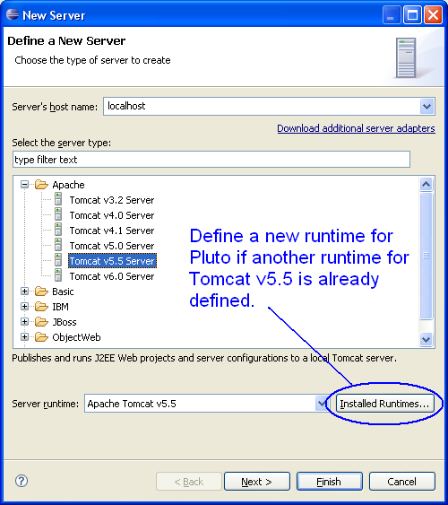
- Dubbelklicka på den skapade servern (starta den inte ännu) så att konfigurationspanelen visas, kryssa i enligt nedan och spara inställningen:
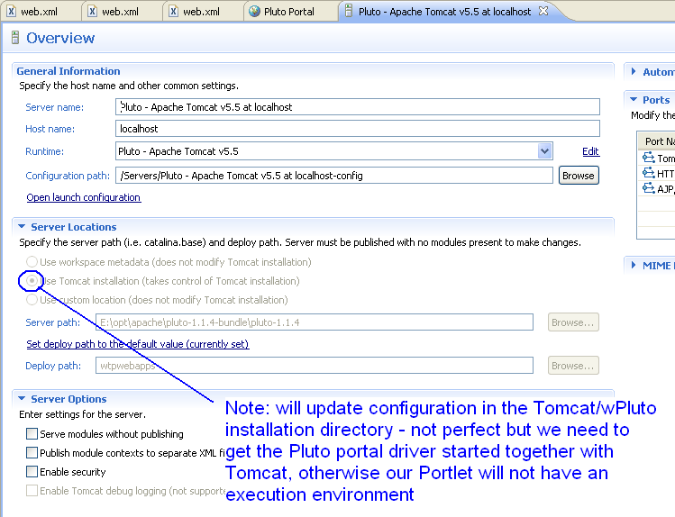
- Lägg till Portlet-projektet till servern
- Starta servern och öppna: http://localhost:8080/pluto/portal
- Logga in med (default): pluto / pluto
- Skapa en sida i portalen (ska bli visningssida för portleten) genom att följa steg 1-3 nedan:
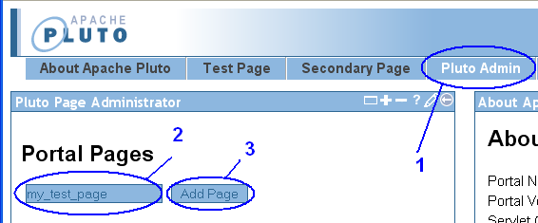
- Lägg till portlet till sidan genom att följa steg 1-3 nedan:
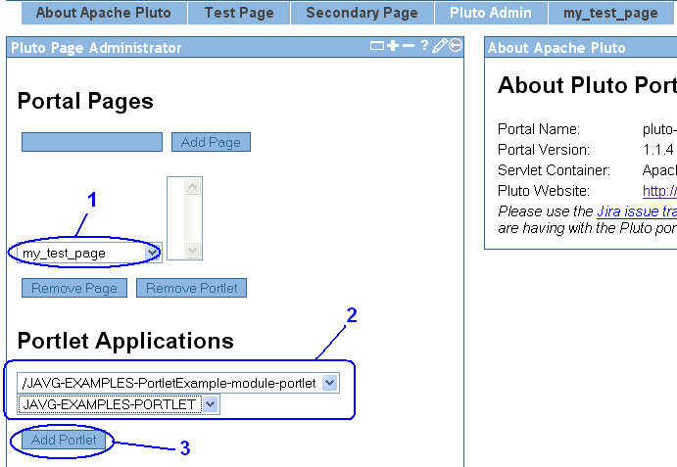
- Visa portleten genom att välja portlet-sidan:
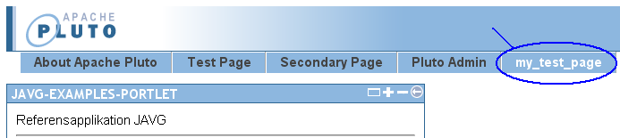

Tips & Tricks
Nedan tips kortar väsentligt ledtiderna för test i Pluto.
- ”Automatisk inloggning”: unvik manuell inloggning varje gång genom att skicka med login-parametrarna i URL:en:
http://localhost:8080/pluto/portal/j_security_check?j_username=pluto&j_password=pluto
- ”Default sida”: undvik att navigera till portlet-sidan varje gång genom att definiera en default-sida:
  - stoppa servern
  - editera:
<INSTALL_DIR>\pluto-1.1.4\webapps\pluto\WEB-INF\pluto-portal-driver-config.xml
ändra: <render-config default="About Apache Pluto">
till: <render-config default="my_testpage">
  - starta servern och logga in
- “Starta om sessionen”: logout-länken (i Pluto 1.1.4) fungerar inte vilket medför att servern behöver startas om för att få en ny session. Istället kan följande länk användas:
http://localhost:8080/pluto/Logout

WSRP
2008-09-24: WSRP ska inte användas pga svårigheter att få de utpekade produkterna att fungera väl ihop. Detaljer ges i sektion 7.1.
Resten av det här kapitlet sparas som referens för de drivande skälen bakom försöket med WSRP och även för den alternativa lösning som är vald (portlet integrerar med tjänster via webservices).

Sammanfattning av WSRP-tester
Flera svårigheter upptäcktes vid försök med WSRP.
När EPIServer 4.6 uppträdde som konsument upptäckte vi att dess WSRP-implementation inte fungerar alls. Varken med WP 6.0 eller WAS 6.1 som producenter. Fel i EPIServer redan vid inläsning av WSDL:en.

När WP 6.0 användes som konsument och WAS 6.1 som producent (med ” IBM WSRP Version 1.0 Producer for IBM WebSphere Application Server”, http://www-01.ibm.com/software/brandcatalog/portal/portal/details?NavCode=1WP1001BA) uppträdde flera problem.
Det första är relaterat till JSF (Apache Myfaces?) och portletcontainern som försöker skriva om URL:er som ska renderas flera gånger:
[2008-05-26 09:35:07:203 CEST] 0000005a SystemOut O DEBUG wct:encAddCtx, enc url: wsrp_rewrite?wsrp-urlType=resource&wsrp-url=http%3a%2f%2flocalhost%3a9082%2fJAVGWSRPTEST1%2fimages%2fvgr_logo.jpg%3fa%3db&wsrp-requiresRewrite=false&wsrp-secureURL=false/wsrp_rewrite
[2008-05-26 09:35:07:218 CEST] 0000005a PortletRespon E com.ibm.ws.portletcontainer.core.impl.PortletResponseImpl encodeURL EJPPC0173W: Cannot encode URL
[2008-05-26 09:35:07:250 CEST] 0000005a viewhandler E Error Rendering View[/PortletExample_addressList.xhtml]
java.lang.IllegalArgumentException: only absolute URLs or full path URIs are allowed
at com.ibm.ws.portletcontainer.core.impl.PortletResponseImpl.encodeURL(PortletResponseImpl.java:143)
at org.apache.myfaces.context.portlet.PortletExternalContextImpl.encodeActionURL(PortletExternalContextImpl.java:185)

http://www.mail-archive.com/bridges-dev@portals.apache.org/msg00316.html
Det andra problemet handlar om att driftsättningar av portlets i WAS 6.1 ibland inte propageras till portalen (med mindre än att både portal och appserver startas om). Detta gäller både helt nya portlets och uppdatering av befintliga. De nya finns ibland inte tillgängliga för publicering i portalen och uppdaterade portlets ger ibland fel när de efter uppdatering ska användas i portalen.
Dessa stabilitetsproblem skulle göra det mycket svårt att ha en acceptabel tillgänglighet på portalen.

Bakgrund
Från: http://wiki.callistaenterprise.se/display/CallistaCom/2007/10/15/Deploy+av+portlets+i+WAS+6.1
Kraftfulla portalservrar - så som WebSphere Portal Server - är i många avseende mer lika integrationplattformar än applikationsservrar. Att utveckla, testa och deploya applikationer som publicerar s.k. portlets (enligt Java-standarden JSR-168) mot en full portal server är komplext för alla inblandade discipliner. Standarden WSRP (WebService Remote portlets) syftar till att frikoppla driften av en portlet-applikation från själva portal-servern. Portlets deployas på en applikationsserver med stöd för att "producera" portlets via WSRP. Sidor i portalservern konfigureras att konsumera portlets via WSRP:
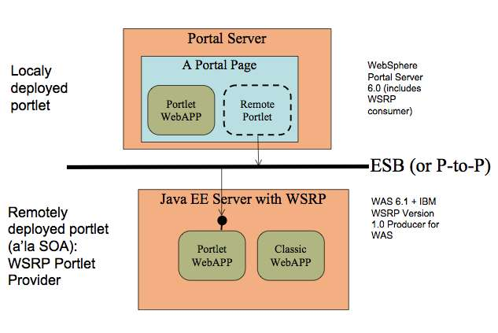
Härvid uppnås flera fördelar:
* Applikationsservern kan (i teorin) vara från annan leverantör
* Portalservern kan (i teorin) vara från annan leverantör (t.ex. Microsoft Sharepoint)
* Egenutvecklad kod behöver inte deployas i den centrala infrastrukturen för portalen (portalservern)
* Man tvingas inte introducera webservices eller annan remoting mellan presentations- och tjänstekomponenter
* Ansvaret för innehåll kan ägas av den eller de organisationer som utvecklar och driftar applikationer
* Portalservrar ligger ofta på en äldre version av grundplattformen än applikationsservrar, vilket då inte behöver drabba utvecklingen av portlets
Fram till i somras har WebSphere Application Server saknat stöd för att "producera" WSRP-portlets för konsumtion i WebSphere portal Server. Detta har dock avhjälpts genom lanseringen av "IBM WSRP Version 1.0 Producer for IBM WebSphere Application Server". Detta tillägg är utvecklat och supportat av IBM.
Se: http://catalog.lotus.com/wps/portal/!ut/p/c1/04_SB8K8xLLM9MSSzPy8xBz9CP0os3gjCz83f293QwN_PzNHAyOPII_gwCAjAwMzY6B8pFm8n79RqJuJp6GhhZmroYGRmYeJk0-Yp4G7izEB3X4e-bmp-gW5EeUA4zsUQg!!/dl2/d1/L0lDU0lKSWdra2trIS9JSFJBQUlpQ2dBek15cXhtL1lCSkoxTkExTkk1MC02MXcvN18yOE5GT0tHMTBPTjZBMDJIUkhTUVIyMDBIMy9tYXhpbWl6ZWQ!/?PC_7_28NFOKG10ON6A02HRHSQR200H3_item=1WP1001BA&PC_7_28NFOKG10ON6A02HRHSQR200H3_action=detailsAction#7_28NFOKG10ON6A02HRHSQR200H3

Open Portlet Container går även att köra på Tomcat men detta är inte testat.

